Министерство науки и высшего образования Российской Федерации

Федеральное государственное автономное образовательное учреждение

высшего образования

**«Пермский национальный исследовательский политехнический университет» (ПНИПУ)**

Электротехнический факультет

Кафедра «Информационные технологии и автоматизированные системы»

направление подготовки: 09.03.01- «Информатика и вычислительная техника»

**Лабораторная работа № 9**

**по дисциплине**

**«Основы алгоритмизации и программирования»**

**«Строковый ввод и вывод»**

Выполнил студент гр. ИВТ-21-1Б

Галавтдинов Станислав Сергеевич

Проверил:

Яруллин Денис Владимирович

(оценка) (подпись)

(дата)

г. Пермь, 2021

**Постановка задачи**:

Создать текстовый файл F1 не менее, чем из 10 строк и записать в него информацию. Выполнить задание.

1. Скопировать из файла F1 в файл F2 все строки, которые не содержат цифры.
2. Подсчитать количество строк, которые начинаются на букву <<A>> в файле F2.

**Анализ задачи:** Для решения этой задачи я использовал такие библиотеки как <fstream> и <Windows.h> для работы с файлами. Программа создает два файла. Они имеют режим для чтения и записи строк в файле. Сперва из файла f1.txt считываются строки и те строки, которые не имеют цифр заносятся в файл f2.txt. Дальше подсчитывается количество строк, начинающихся с A и результат выводится в консоль.

**Код задачи:** #include <iostream>

#include <fstream>

#include <string>

#include <Windows.h>

using namespace std;

int st(string m, int d)

{

int check = 0;

for (int i = 0; i < d; i++)

{

check = isdigit(m[i]);

}

return check;

}

int main()

{

setlocale(LC_ALL, "Rus");

string f1 = "f1.txt";

string f2 = "f2.txt";

fstream fs1;

fstream fs2;

fs1.open(f1, fstream::in | fstream::out);

fs2.open(f2, fstream::in | fstream::out);

if (!fs1.is_open() || !fs2.is_open())

{

cout << "Ошибка открытия файлов" << endl;

}

else

{

cout << "Файл открыт" << endl;

string m1;

string m2;

int c = 0;

while (!fs1.eof())

{

int d;

m1 = "";

fs1 >> m1;

d = size(m1);

if (st(m1, d) == 0)

{

fs2 << m1 << "\n";

if (m1[0] == 'A')

{

c++;

}

}

}

cout << "Количество строк начинающихся с буквы A:" << c << endl;

}

}

**Блок схема (рисунок 1):**

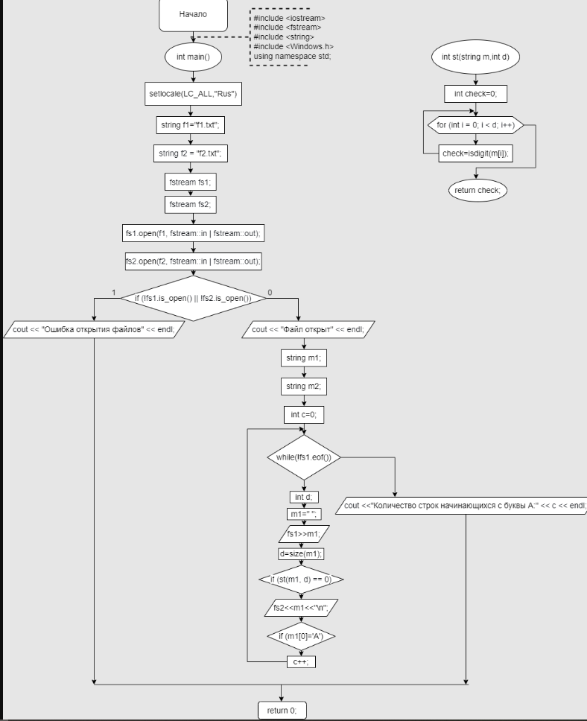

Рисунок 1

**Результат программы (рисунок 2, рисунок 3, рисунок 4):**



Рисунок 2

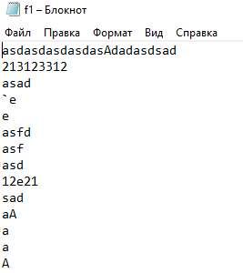

Рисунок 3

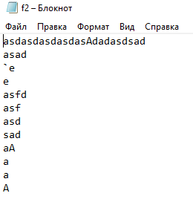

Рисунок 4